Отчёт по лабораторной работе №14

Дисциплина: Администрирование локальных сетей

Исаев Булат Абубакарович НПИбд-01-22

Содержание

# 1 Цель работы

Настроить взаимодействие через сеть провайдера посредством статической маршрутизации локальной сети организации с сетью основного здания, расположенного в 42-м квартале в Москве, и сетью филиала, расположенного в г. Сочи.

# 2 Выполнение лабораторной работы

Теперь откроем проект с названием lab_PT-13.pkt и сохраним под названием lab_PT-14.pkt. После чего откроем его для дальнейшего редактирования (рис. 1)

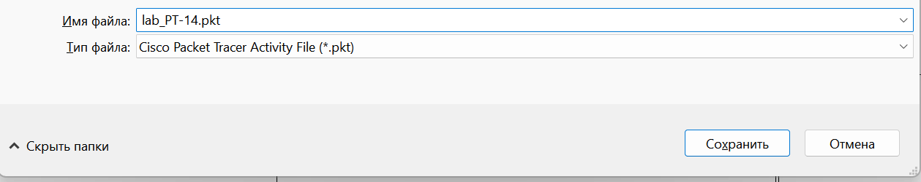

Рис. 1: Открытие проекта lab_PT-14.pkt.

Первым делом нам нужно настроить линку между площадками. Для этого настроим интерфейсы у коммутатора provider-baisaev-sw-1, маршрутизатора msk-donskaya-baisaev-gw-1, маршрутизатора msk-q42-gw-1, коммутатора sch-sochi-sw-1 и маршрутизатора sch-sochi -gw-1 (рис. 2), (рис. 3), (рис. 4), (рис. 5), (рис. 6), (рис. 7), (рис. 8)

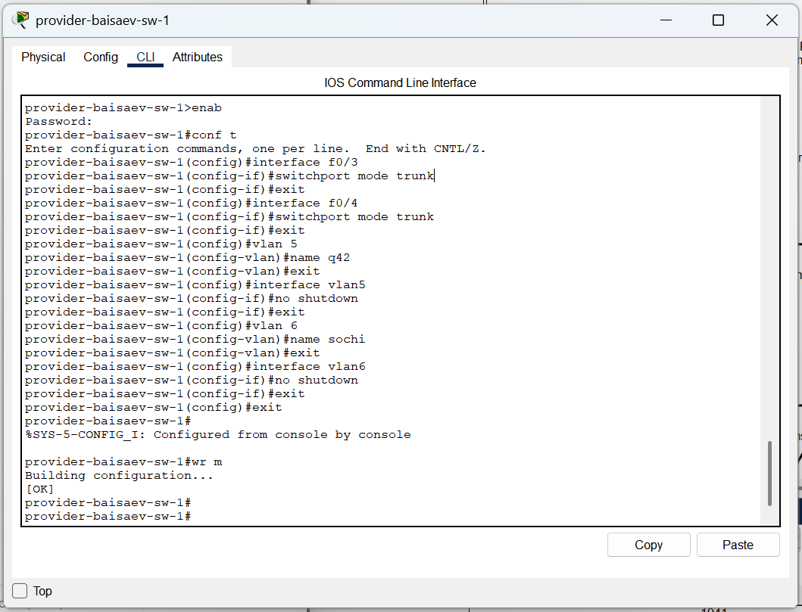

Рис. 2: Настройка интерфейсов коммутатора provider-baisaev-sw-1.

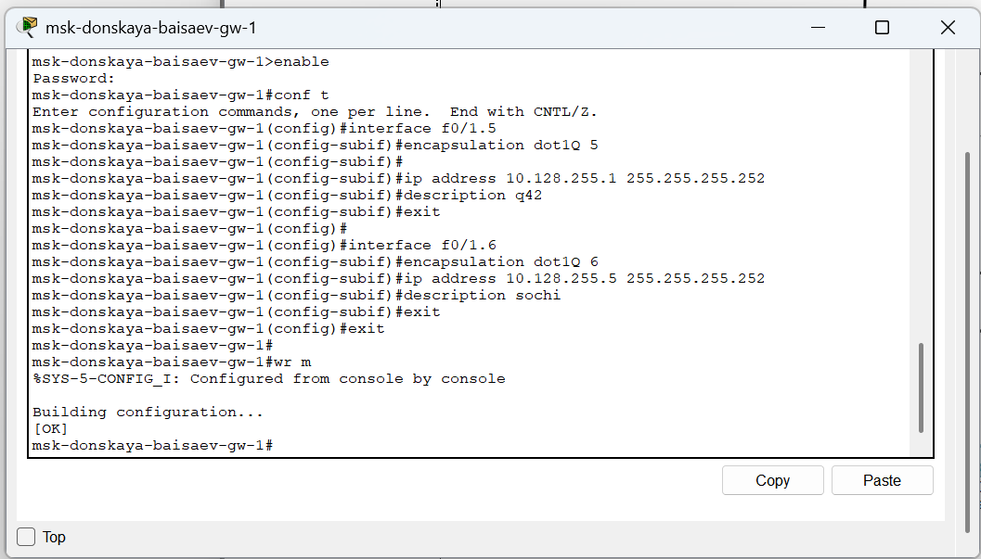

Рис. 3: Настройка интерфейсов маршрутизатора msk-donskaya-baisaev-gw-1.

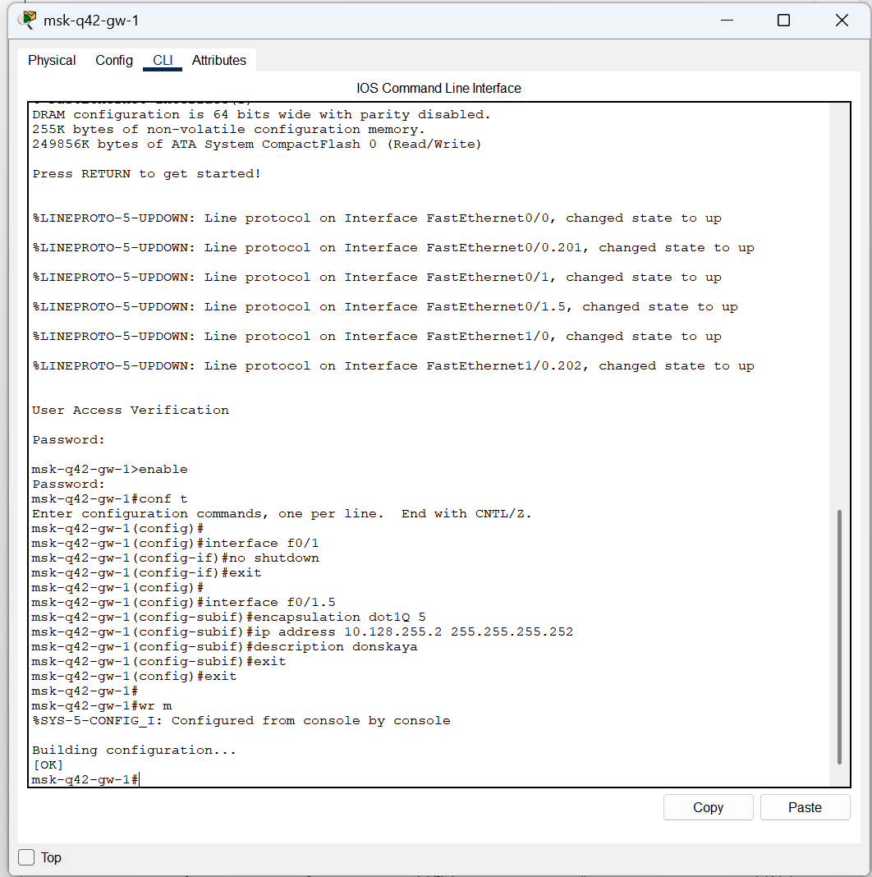

Рис. 4: Настройка интерфейсов маршрутизатора msk-q42-gw-1.

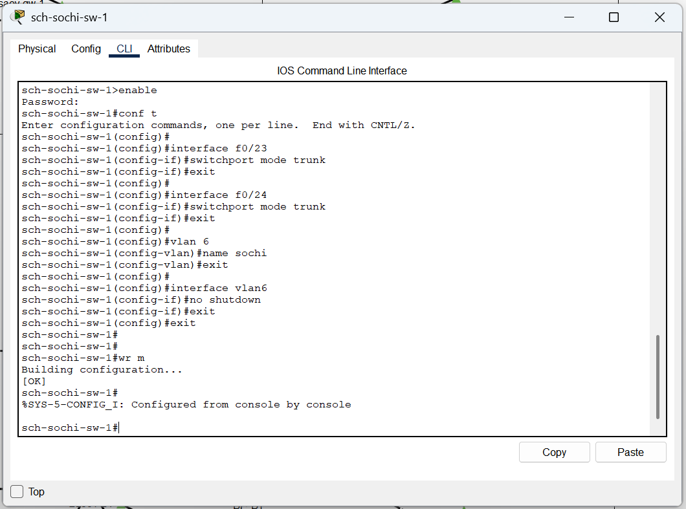

Рис. 5: Настройка интерфейсов коммутатора sch-sochi-sw-1.

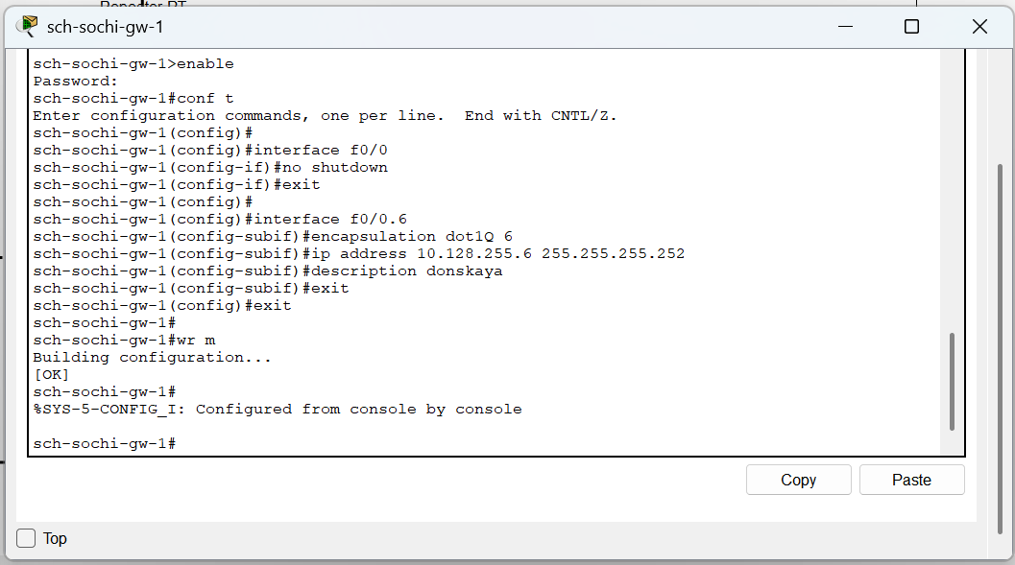

Рис. 6: Настройка интерфейсов маршрутизатора sch-sochi-gw-1.

Следующим шагом настроим площадку 42-го квартала. Для этого настроим интерфейсы у маршрутизатора msk-q42-gw-1, коммутатора msk-q42-sw-1, маршрутизирующего коммутатора msk-hostel-gw-1 и коммутатора msk-hostel-sw-1 (рис. 9), (рис. 10), (рис. 11), (рис. 12), (рис. 13), (рис. 14), (рис. 15), (рис. 16), (рис. 17)

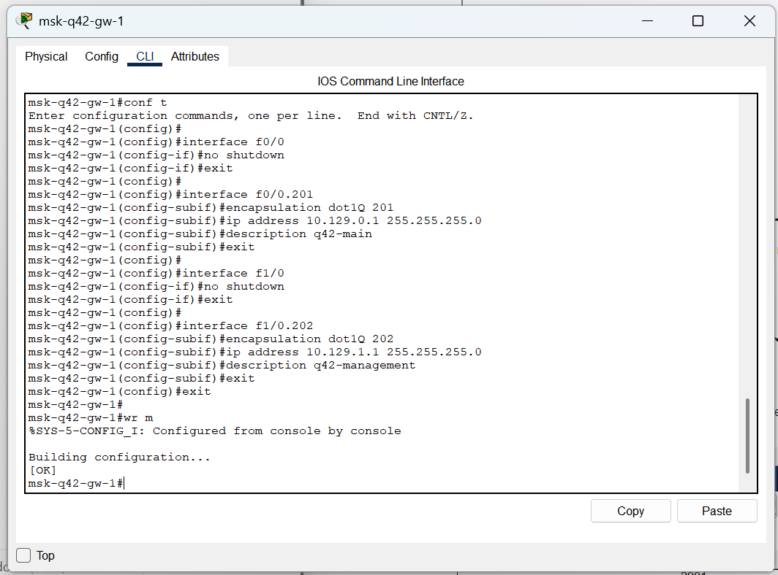

Рис. 7: Настройка интерфейсов маршрутизатора msk-q42-gw-1.

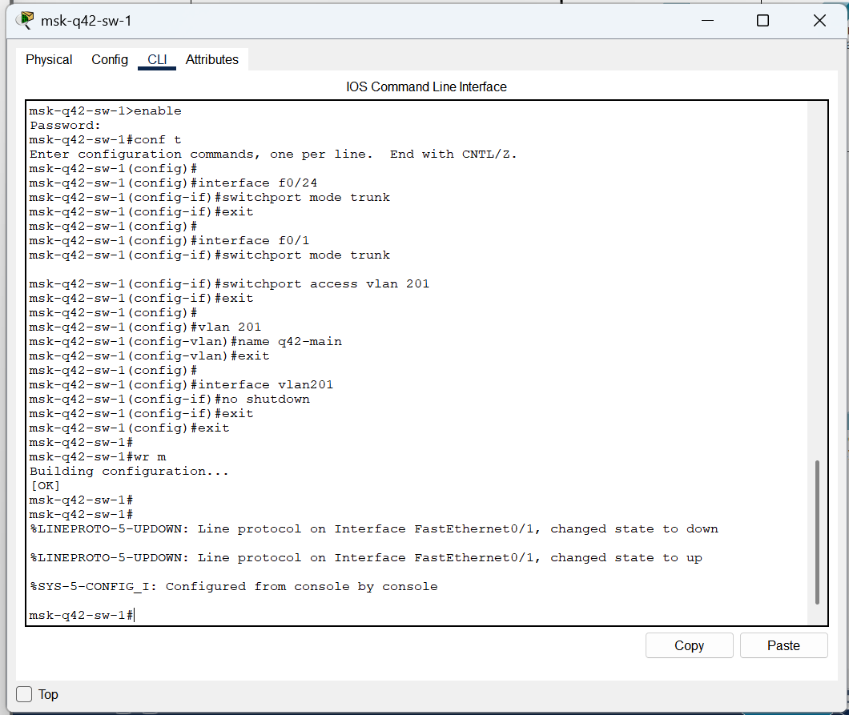

Рис. 8: Настройка интерфейсов коммутатора msk-q42-sw-1.

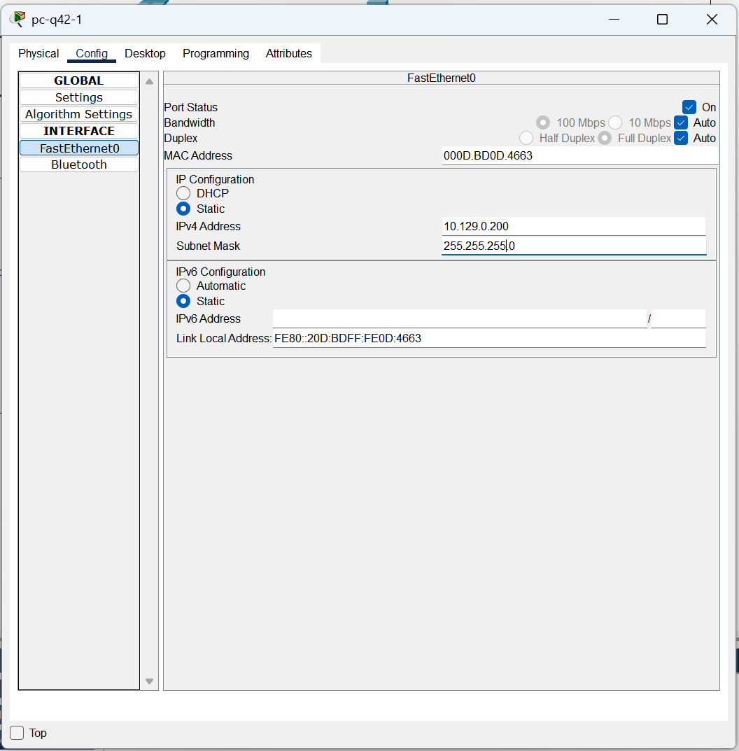

Рис. 9: Присвоение адресов оконечному устройству pc-q42-1.

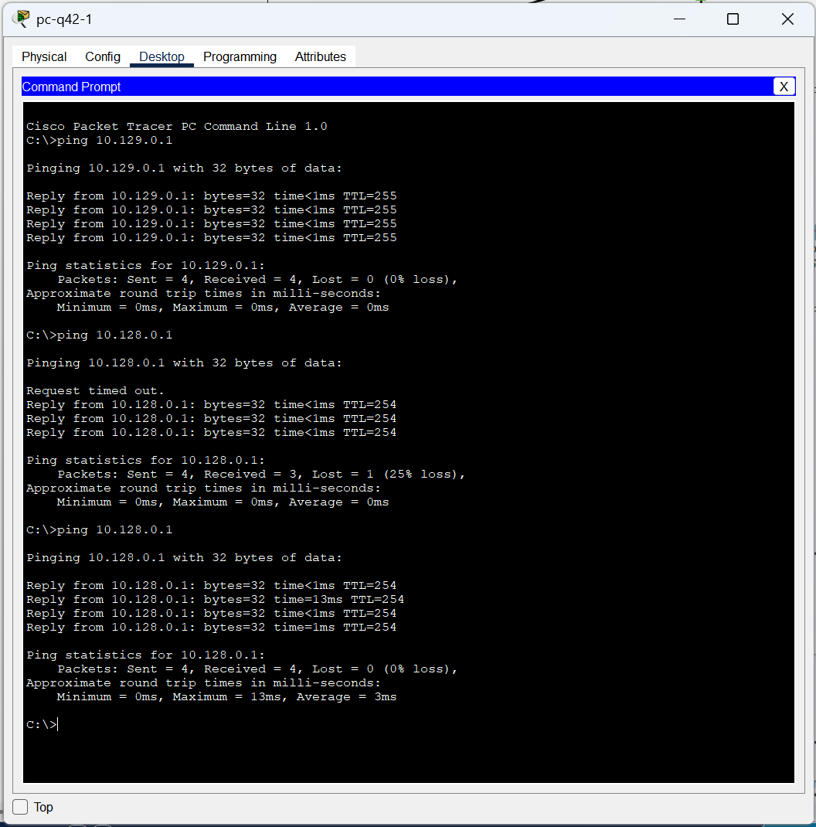

Рис. 10: Выполнение проверки.

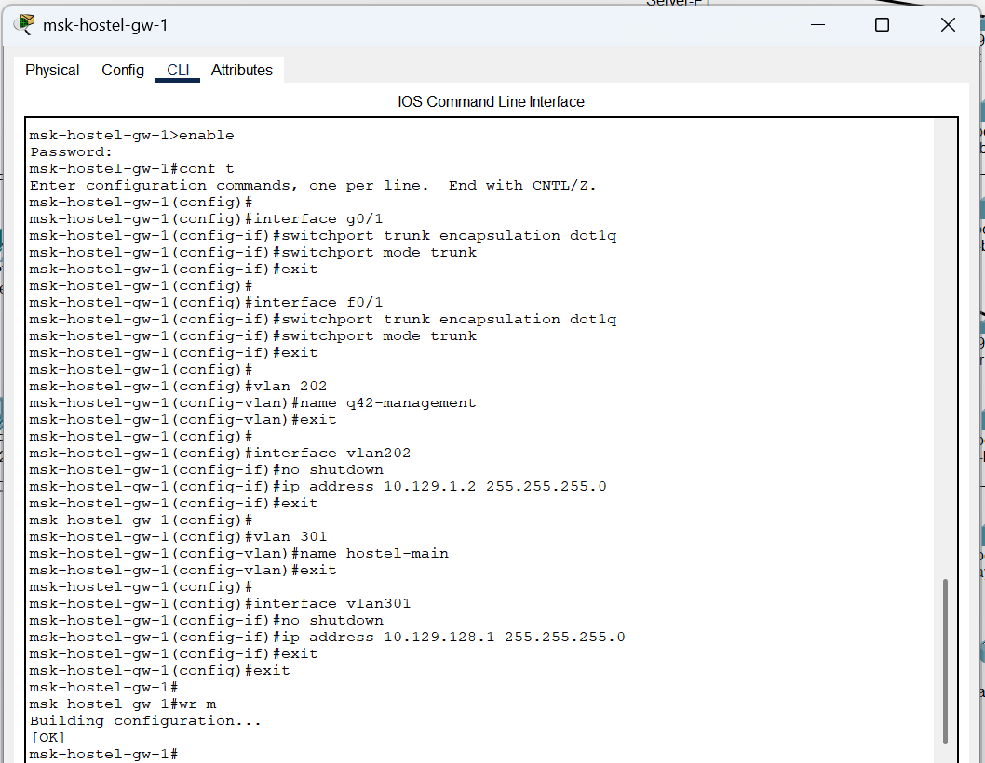

Рис. 11: Настройка интерфейсов маршрутизирующего коммутатора msk-hostel-gw-1.

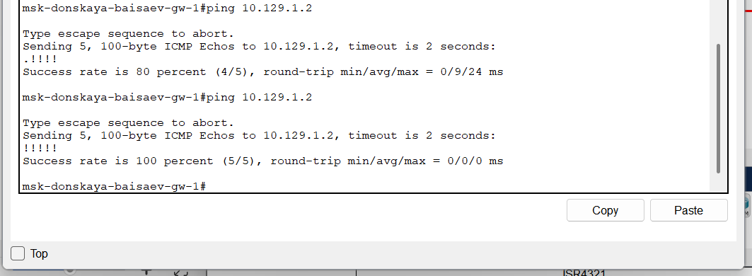

Рис. 12: Выполнение проверки.

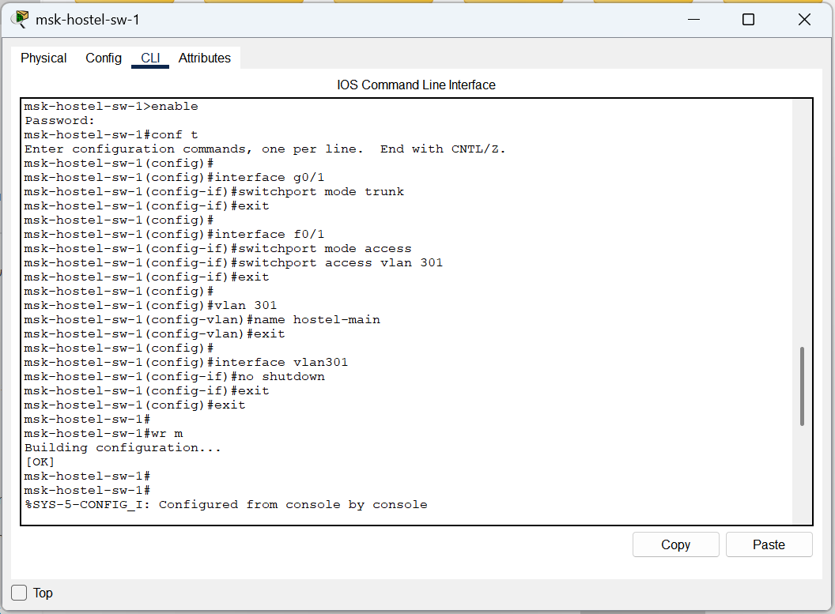

Рис. 13: Настройка интерфейсов коммутатора msk-hostel-sw-1.

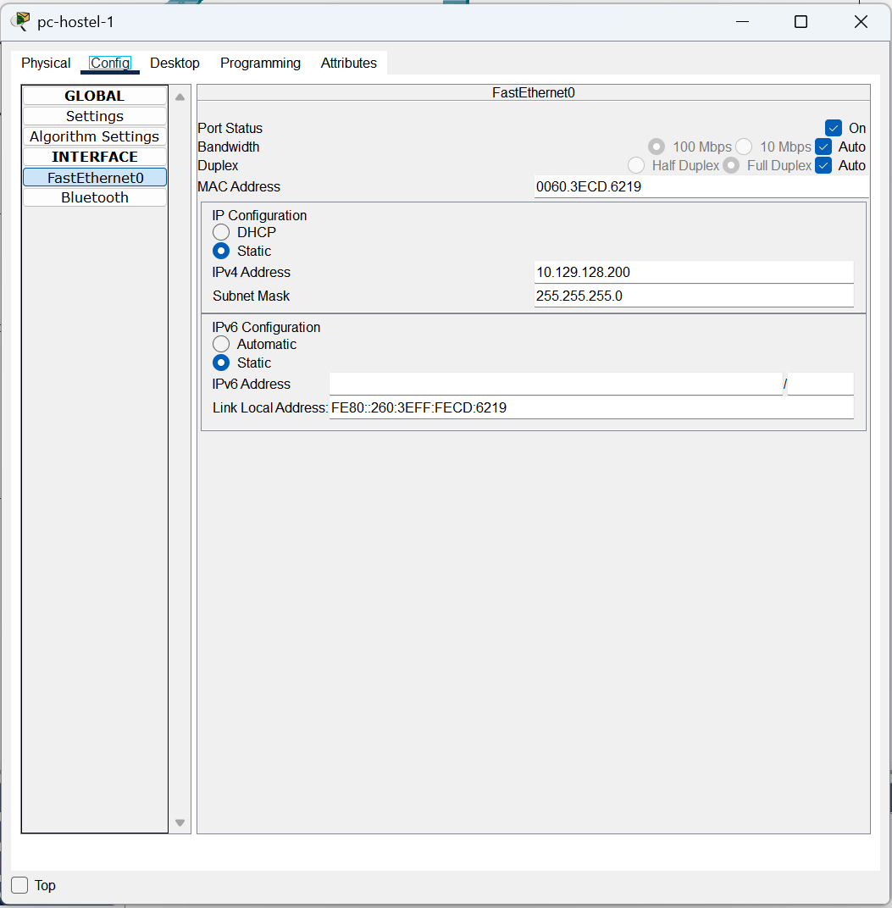

Рис. 14: Присвоение адресов оконечному устройству pc-hostel-1.

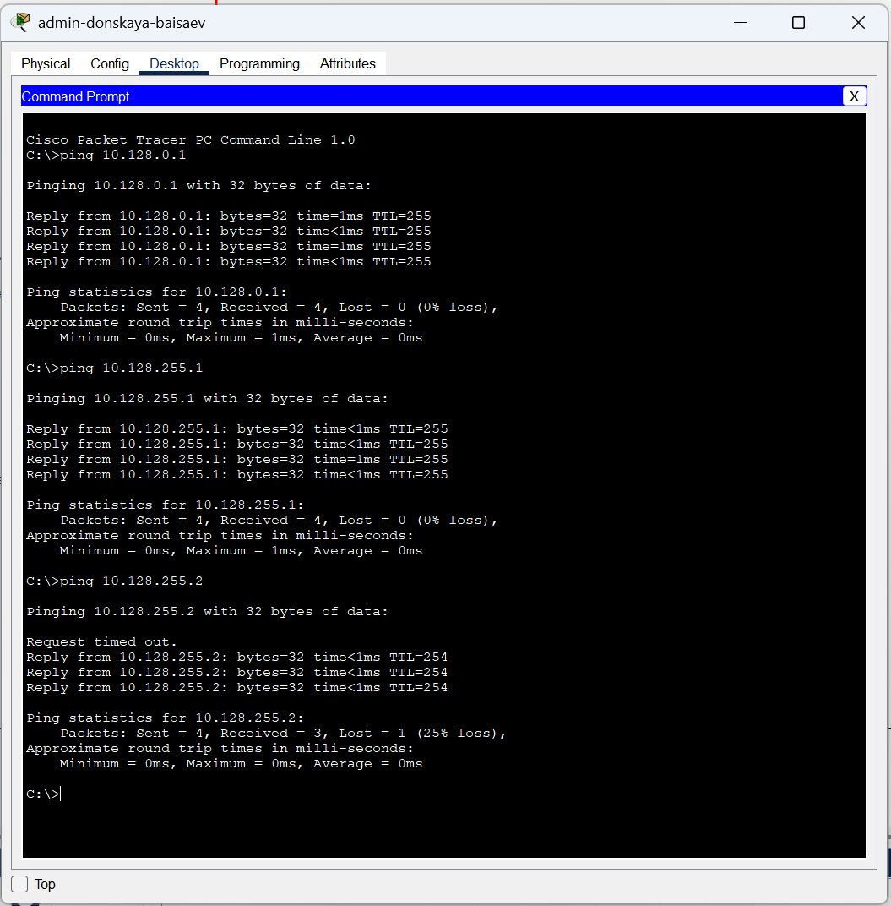

Рис. 15: Выполнение проверки.

Далее настроим площадку в Сочи. Настроим интерфейсы у маршрутизатора sch-sochi-gw-1 и у коммутатора sch-sochi-sw-1 (рис. 18), (рис. 19), (рис. 20)

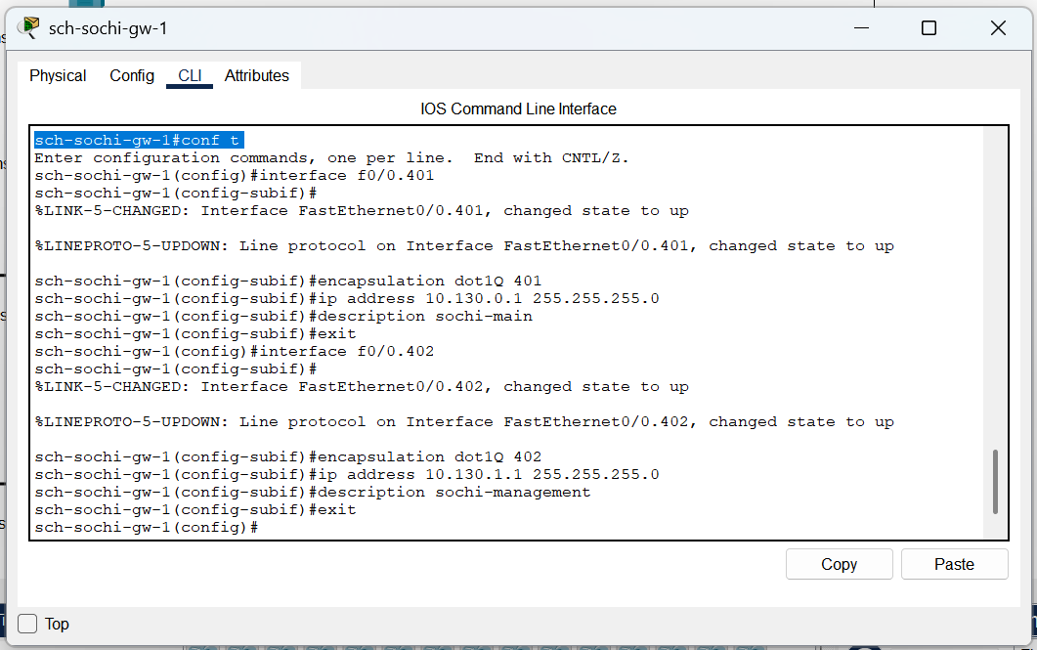

Рис. 16: Первоначальная настройка маршрутизатора sch-sochi-gw-1.

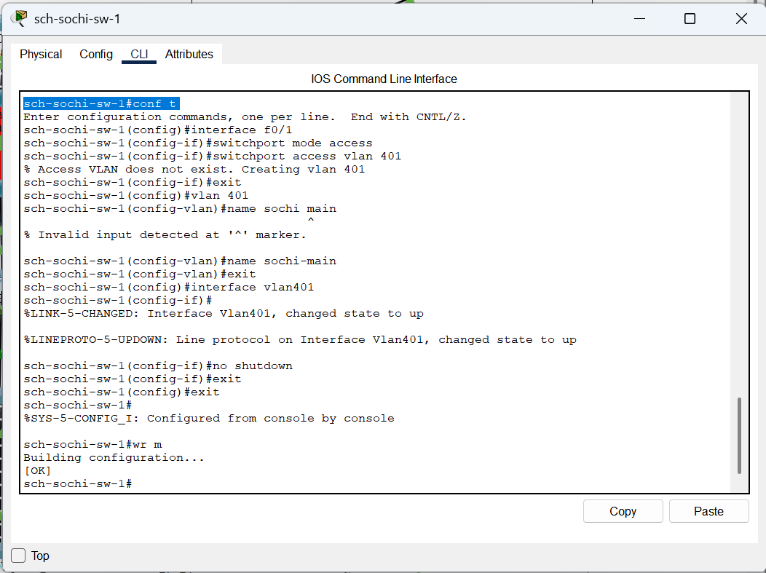

Рис. 17: Первоначальная настройка коммутатора sch-sochi-sw-1.

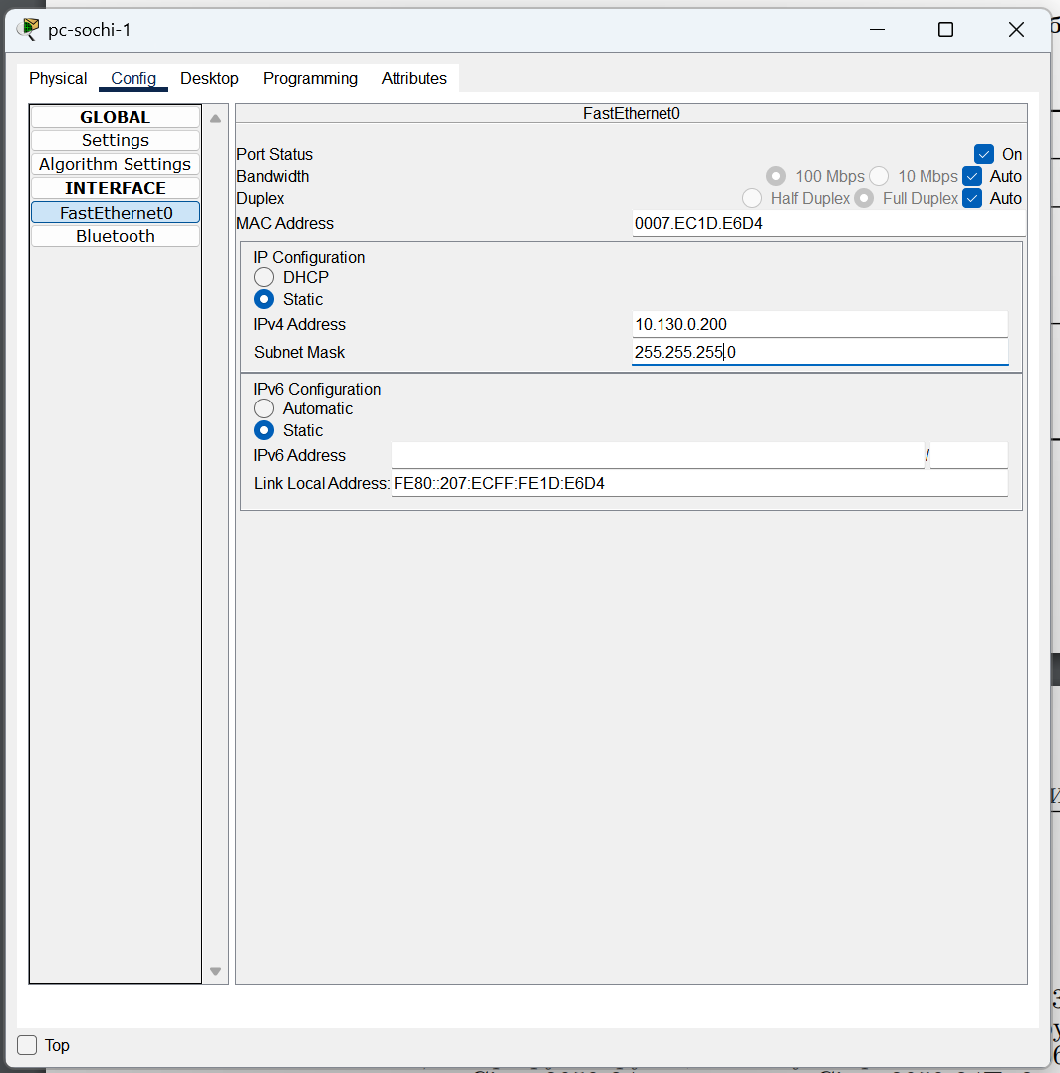

Рис. 18: Присвоение адресов оконечному устройству pc-sochi-1.

Затем настроим маршрутизацию между площадками. Настроим маршрутизатор msk-donskaya-baisaev-gw-1, маршрутизатор msk-q42-gw-1 и маршрутизатор sch-sochi-gw-1 (рис. 21), (рис. 22), (рис. 23), (рис. 24), (рис. 25)

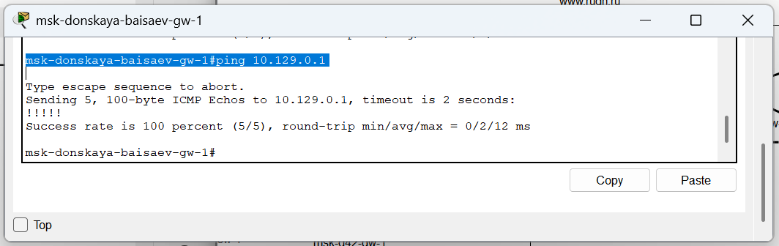

Рис. 19: Настройка маршрутизатора msk-donskaya-baisaev-gw-1.

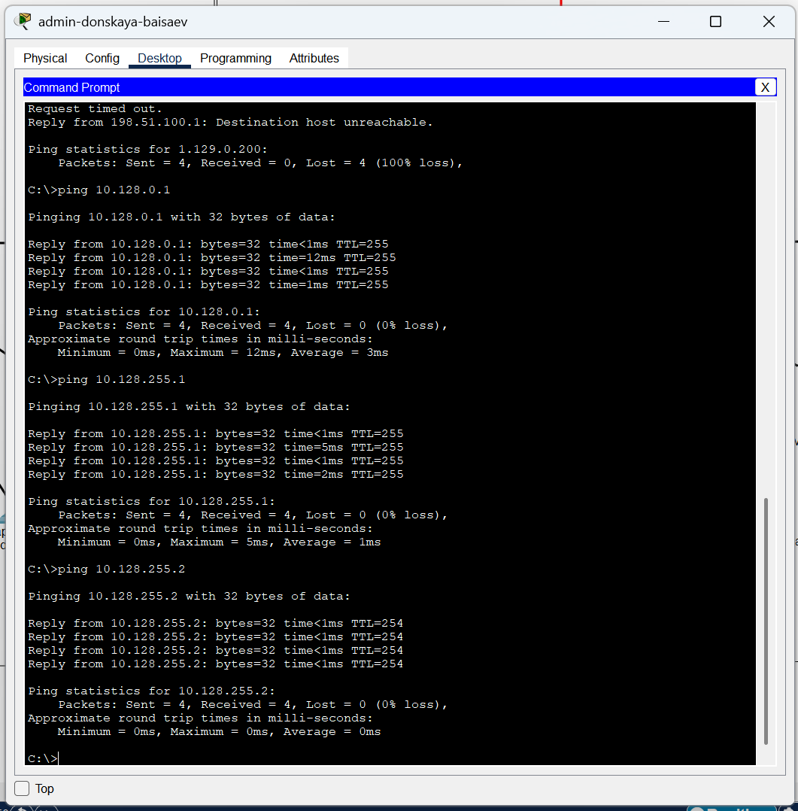

Рис. 20: Выполнение проверки.

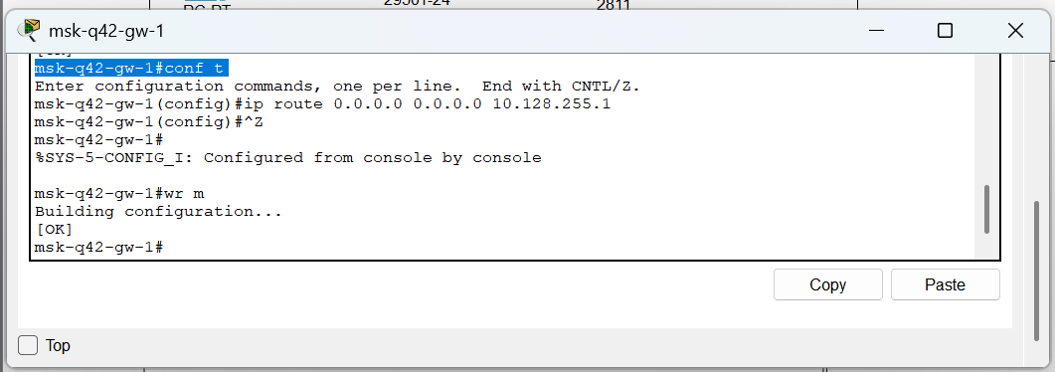

Рис. 21: Настройка маршрутизатора msk-q42-gw-1.

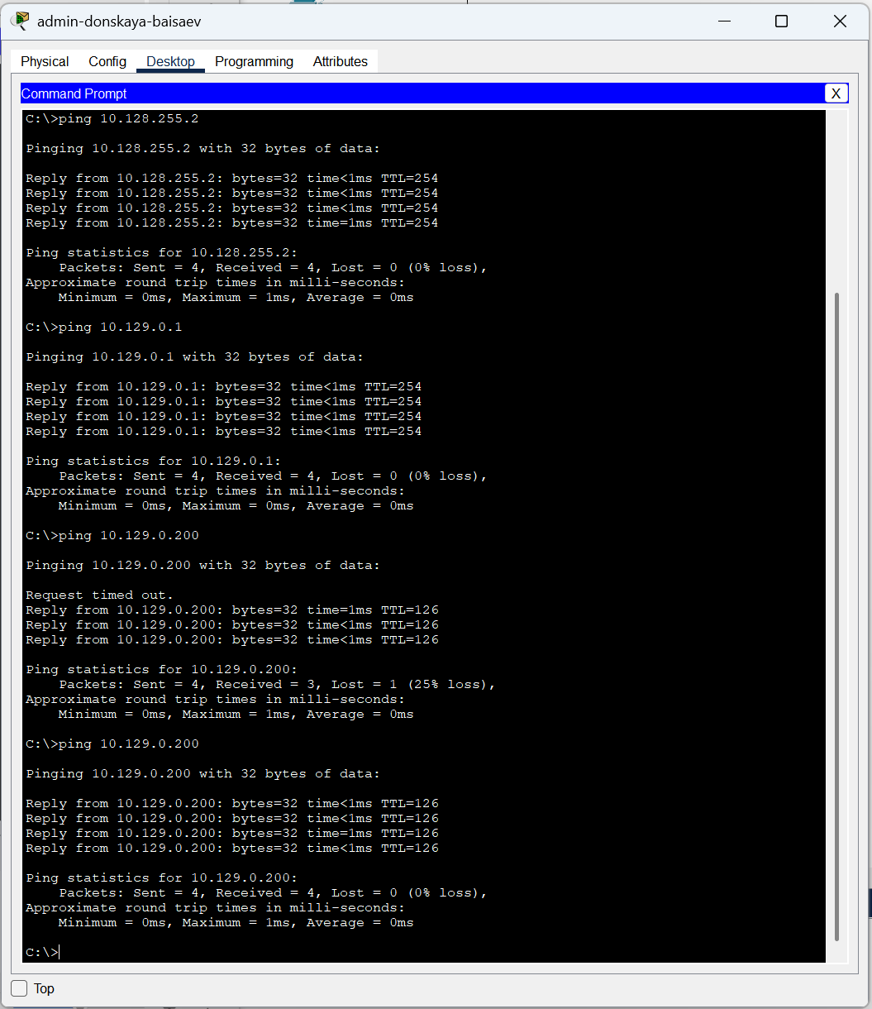

Рис. 22: Выполнение проверки.

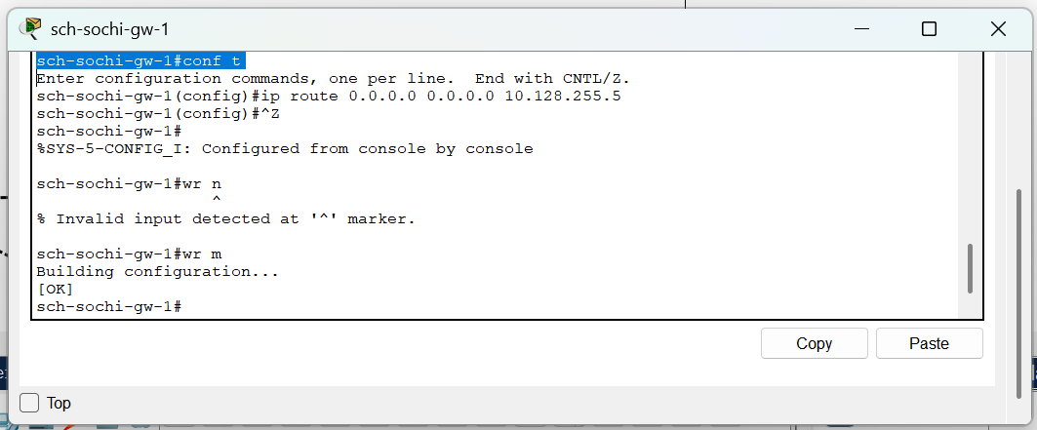

Рис. 23: Настройка маршрутизатора sch-sochi-gw-1.

Предпоследним шагом настроим маршрутизацию на 42 квартале. Для этого настроим маршрутизатор msk-q42-gw-1 (рис. 25) и маршрутизирующий коммутатор msk-hostel-gw-1 (рис. 25)

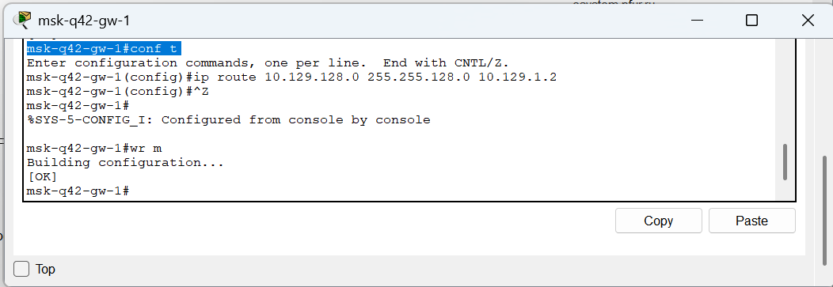

Рис. 24: Настройка маршрутизатора msk-q42-gw-1.

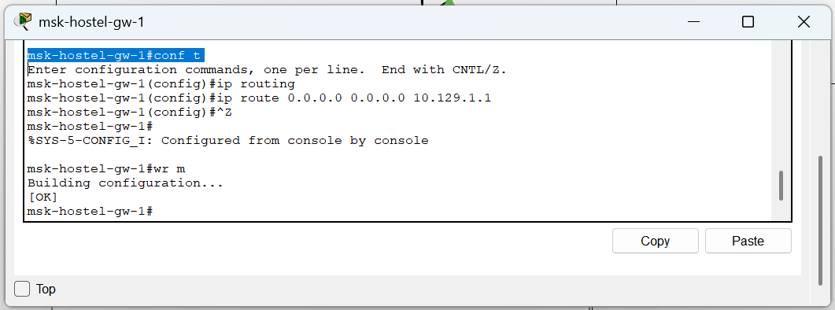

Рис. 25: Настройка интерфейсов маршрутизирующего коммутатора msk-hostel-gw-1.

И наконец последним шагом настроим NAT на маршрутизаторе msk-donskaya-baisaev-gw-1 (рис. 26) и выполним контрольную проверку (рис. 27)

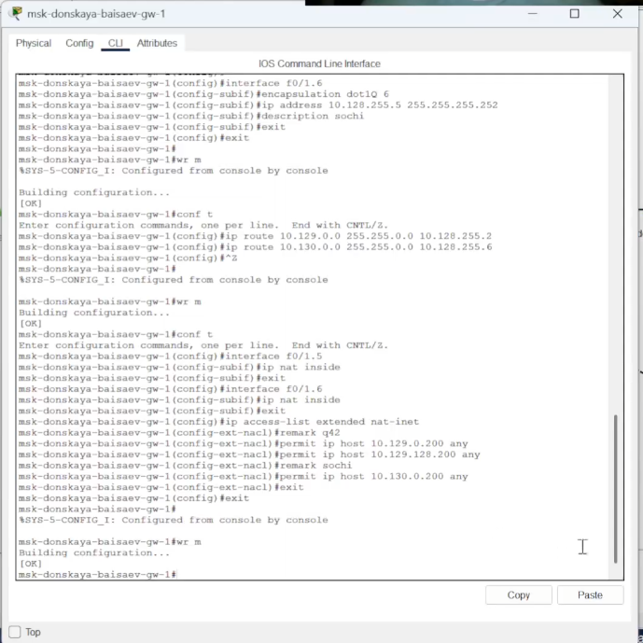

Рис. 26: Настройка NAT на маршрутизаторе msk-donskaya-baisaev-gw-1.

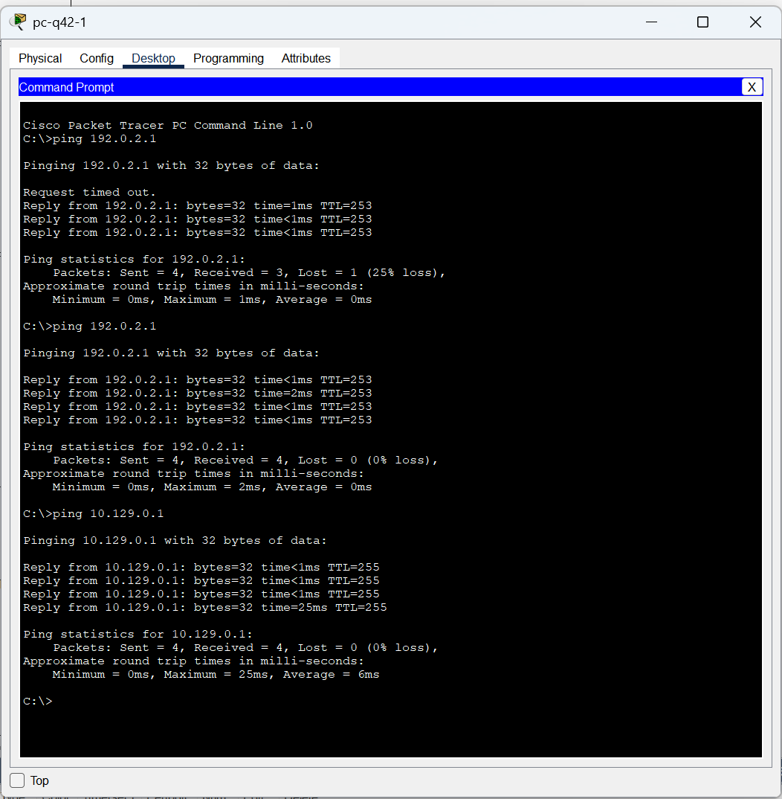

Рис. 27: Контрольная проверка.

# 3 Вывод

В ходе выполнения лабораторной работы мы настроили взаимодействие через сеть провайдера посредством статической маршрутизации локальной сети организации с сетью основного здания, расположенного в 42-м квартале в Москве, и сетью филиала, расположенного в г. Сочи.

## 3.1 Контрольные вопросы

1. Приведите пример настройки статической маршрутизации между двумя подсетями организации -

* **Необходимо задать IP шлюзов на интерфейсах, настроить sub-интерфейсы с тегированием кадром VLAN’ами и своими IP, затем настроить статические маршруты между сетями.**

1. Опишите процесс обращения устройства из одного VLAN к устройству из другого VLAN. -

* **1 устройство посылает фрейм на маршрутизатор, тот меняет MAC исходника на свой и перенаправляет фрейм 2 устройству.**

1. Как проверить работоспособность маршрута? -

* **AAping на диаметрально противоположных устройствах друг к другу.AAAAAAAAAAAAAAAAAAAAA**

1. Как посмотреть таблицу маршрутизации? -

* **show ip route**